Periodeplan for Gaupegruppa februar og mars 2023

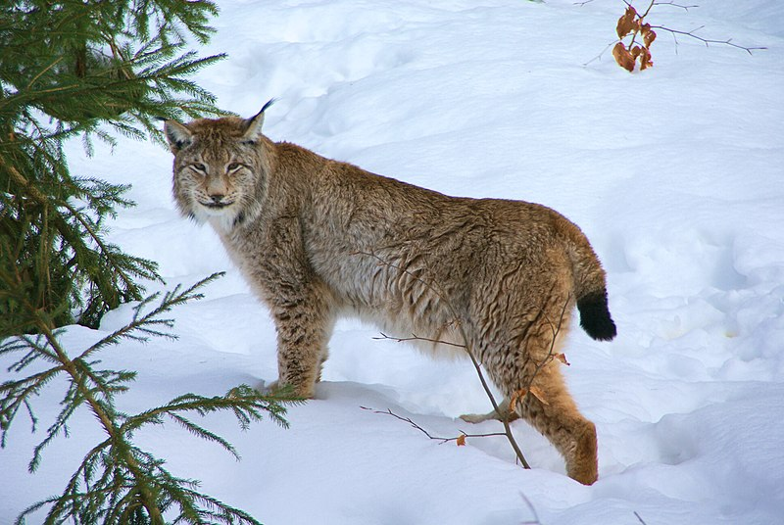

Februar

Vinter og vinteraktiviteter

Februar er kanskje den mest vintrete vintermåneden, og vi fortsetter å utforske hvilke muligheter dette elementet gir oss. Ake, skli, ski, rulle, snøengler, snøballer, snømennesker, snøfigurer, frysing av is, smelting av is, maling i snø, og bygging med snø! Dersom det blir gode skiforhold i barnehagen oppmuntrer vi og støtter de som selv ønsker å gå på ski. Dette gjør vi uten å presse, og legger vekt på leken og uhøytideligheten ved å falle og prøve å reise seg igjen=) Øving gjør mester! Og øving gir mestring!

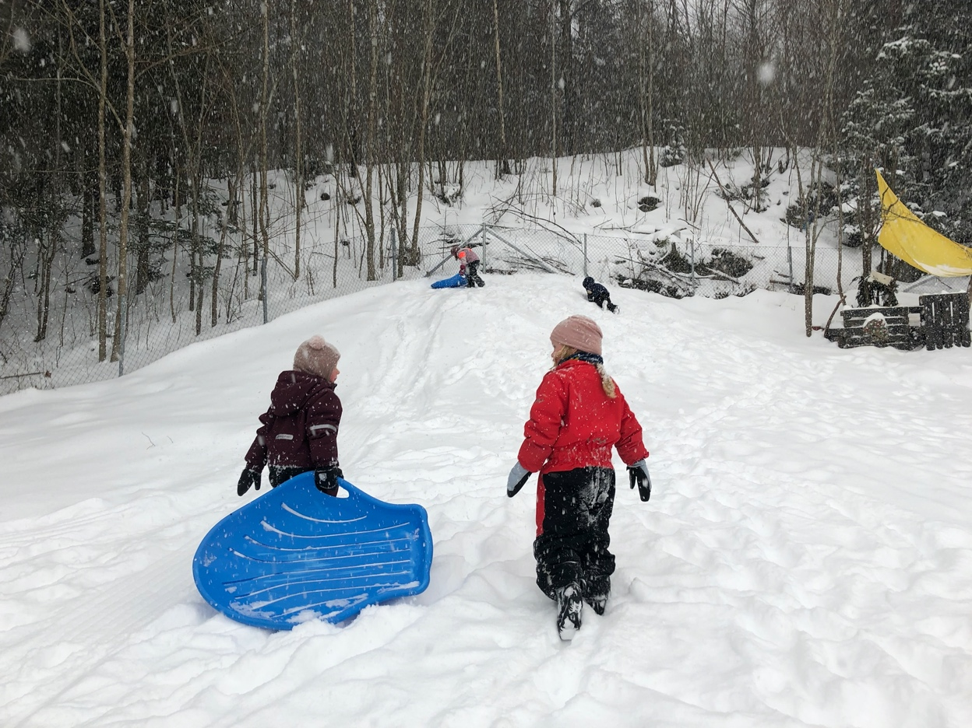

Samenes nasjonaldag - temauke

I uke 6 har vi temauke om samer, som har sin nasjonaldag 6. februar. Målet vårt er å skape en begynnende undring og bevissthet rundt at Norge har et urfolk som heter Samefolket, og at de har mange spennende kulturuttrykk og språk som vi kan bli kjent med. Men vi vil forsøke å unngå stereotype framstillinger av «sånn er en same», ved også å understreke at mange samer lever i byer og har samme type jobber som mammaene og pappaene i barnehagen. Vi leser og dramatiserer samiske eventyr, hører på samisk musikk, lager samisk mat, og mye mer.

Vinterkarneval

Vi arrangerer vinterkarneval 16. februar! Barna kan kle seg ut med hodeplagg og eventuelt ansiktsmaling dersom dere ønsker det. Så blir det vinteraktiviteter i arboretet, katta i sekken, karnevalsanger, disco og sikkert noe godt å spise! Mer info kommer.

Fugler og fuglemating

Vi fortsetter vår interesse for fuglene i nærområdet, og gir dem mat i de selvlagde fuglematerne våre! De hjemmelagde meisebollene våre i fine former henges også opp rundt omkring barnehagen. Vi fokuserer på de seks utvalgte fuglene våre: svarttrost, spettmeis, flaggspett, gråspurv, rødstrupe og blåmeis. Vi har med fuglebok på tur, der vi også kan lytte til fuglesangen til hver fugl.
13. Februar drar vi på tur til Lilløyplassen, der vi får en full aktivitetsdag med fugletema!

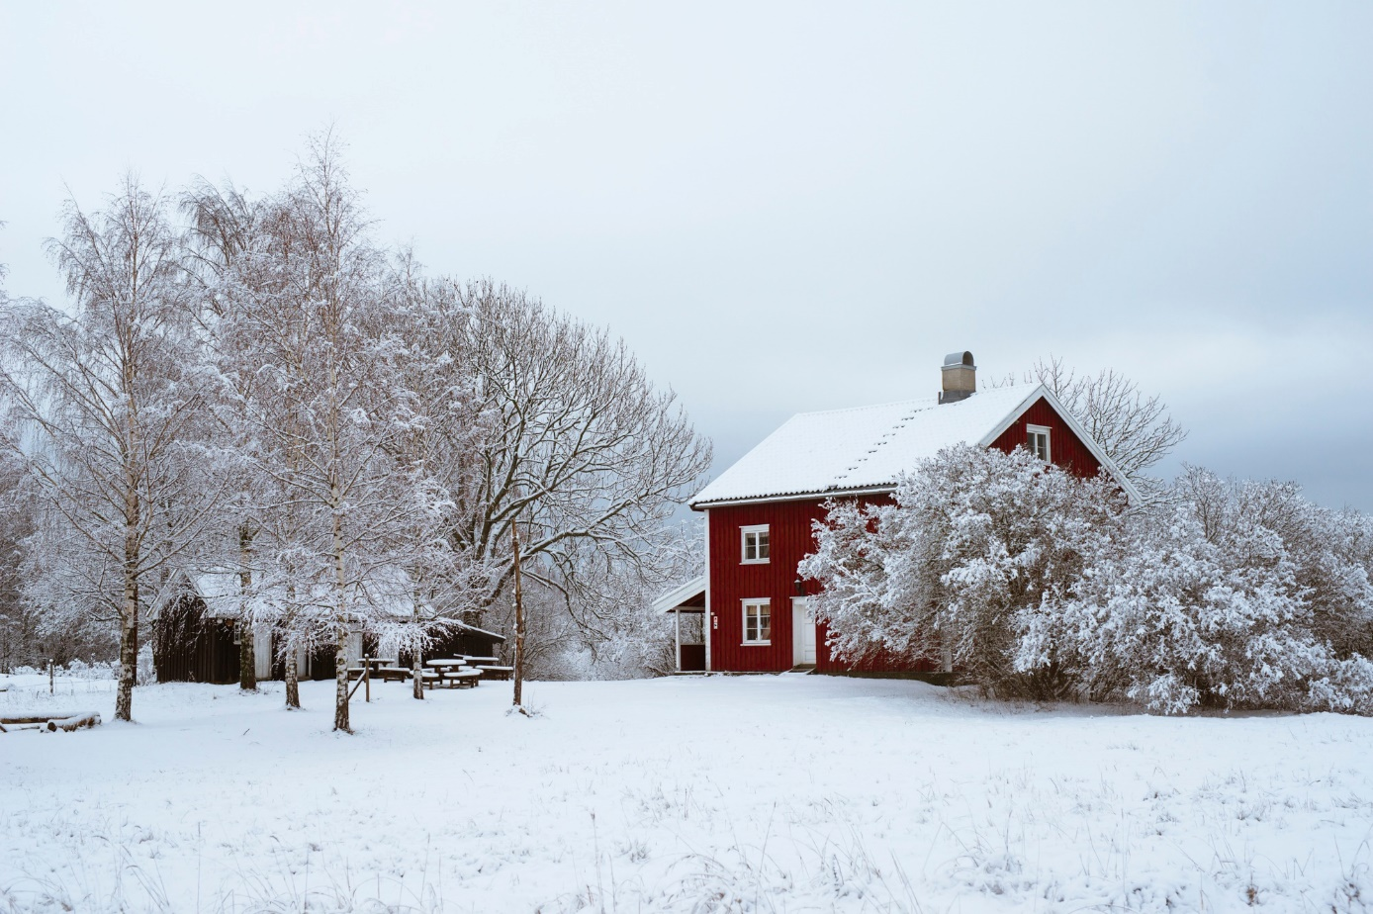

Følelser og kropp

Vi har allerede startet, men skal nå bygge videre på tema om følelser og kropp. Vi har sett filmen "Innsiden ut", og kobler de fem primærfølelsene glede, sorg, frykt, sinne, og avsky (som hver har sin farge i filmen), opp mot historier i boken "Hva er følelser?" av Birte Svatun.

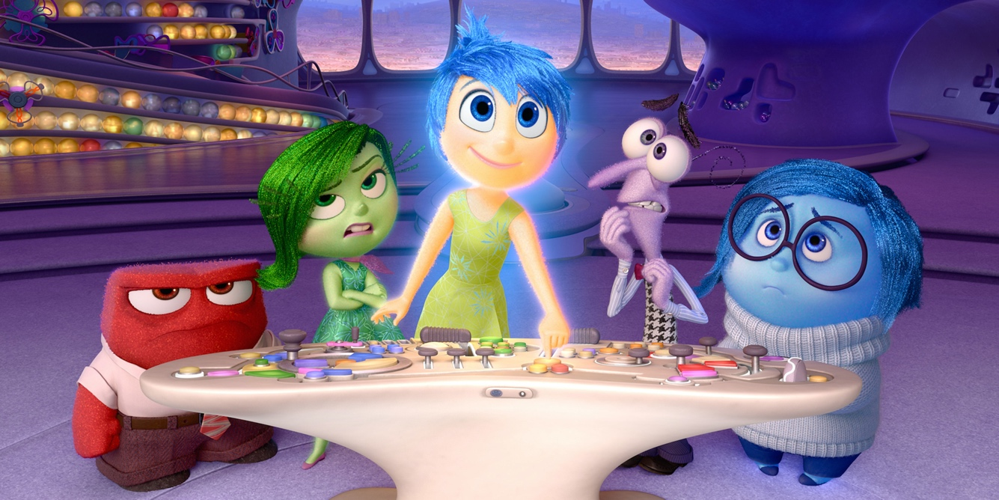

Vi reflekterer rundt hva som kan skape de ulike følelsene i oss, og hva som kan hjelpe når vi får disse følelsene. Vi er tydelige på at alle mennesker har alle disse følelsene og at det alltid er greit å føle det vi føler. Men at det hjelper å kunne bruke ordene våre til å beskrive dem, og snakke med noen andre om hvordan man føler seg, for da blir det ofte lettere. Men alle har sine egne måter å håndtere følelser på, og det er også greit=)!

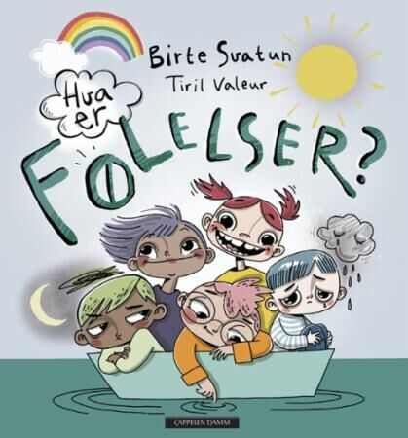

Når vi har vært gjennom de ulike følelsene og hatt ulike aktiviteter knyttet til dem, skal vi i gang med tema "kroppen". Da leser vi ulike bøker om kroppen, og boka "Hvordan lager man en baby" av Anna Fiske. Dette vil også være en inngang til å snakke om "gode og vonde hemmeligheter", og hva som er greit og ikke greit med tanke på berøring av kjønnsorganer. Gjennom å ta barns undring om kropp på alvor, og gi denne typen informasjon på en måte barna selv forstår, blir barna bedre rustet til å ta gode valg rundt sin egen kropp og seksualitet.

Spire og gro
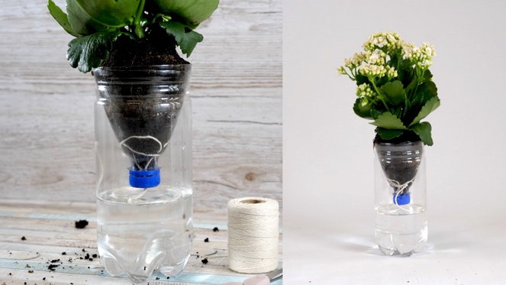
I uke 8 starter vi å så frø inne. Vi lager egne potter av melkekartonger og plastflasker. Nå starter bevisstgjøringen av hele livssyklusen til plantene, fra frø, til spire, til plante som kan plantes ut i hagen!

Mars
Vinter og vår

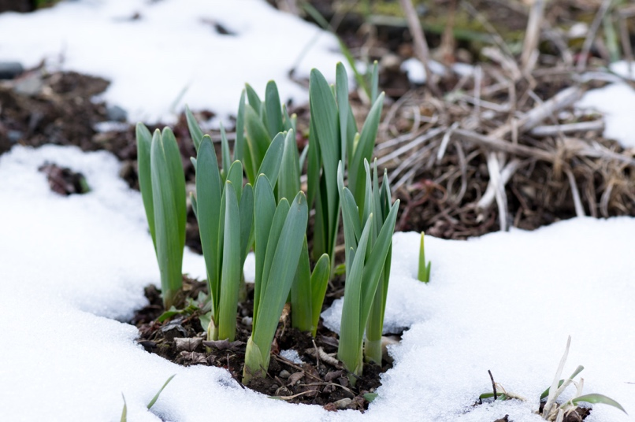
I mars kan vi ofte begynne å se de første vårtegnene. Vi vil bevisstgjøre barna på hva som skjer i naturen når vinter går over i vår. Vi bruker sansene våre, og lytter etter fugler, ser på lyset, kanskje knopper, og nye lukter. Dersom snøen smelter observerer vi hva som titter fram, både av det som hører hjemme i naturen og det som har blitt kastet av mennesker. Vi er gode naturvakter, og plukker opp søppel vi finner på tur!

Eventyret “nepe”
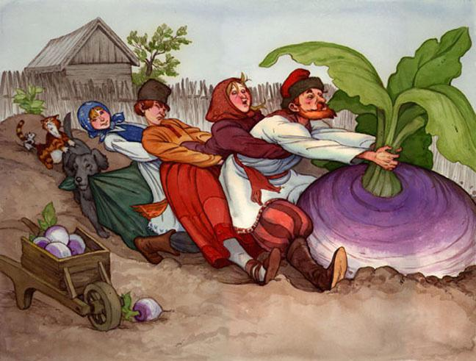
I mars starter vi med et nytt eventyr, nemlig det russiske folkeeventyret “Nepe”. Det handler om en mann som planter et nepefrø, som siden vokser seg så stor at han trenger hjelp fra hele familien og fler til for å få dratt den opp fra jorda! Dette passer som en inngang til dyrkingssesongen, og gjør oss bevisst på både planters vekstbetingelser og verdien av godt samarbeid=)

Matuke

I uke 12 skal vi ha matuke. Denne uka skal vi lage mat både ute og inne, men har fokus på matlaging på bål og mat som passer å lage og spise ute. Vi skal kutte, smake og lage mat sammen i fellesskap, samtidig som vi får naturopplevelser og gode erfaringer sammen. Når barn får være med å lage maten prøver de ofte ut nye retter og smaker som de ikke ellers ville smakt på. Siden vi bruker mye bål i matlagingen vil vi også gi barna erfaringer med bygging og tenning av bål på en trygg og forsvarlig måte. Vi tar utgangspunkt i sunne råvarer og så lite halvfabrikata som mulig, for å vise hvordan man kan lage sunn og «hel» mat.

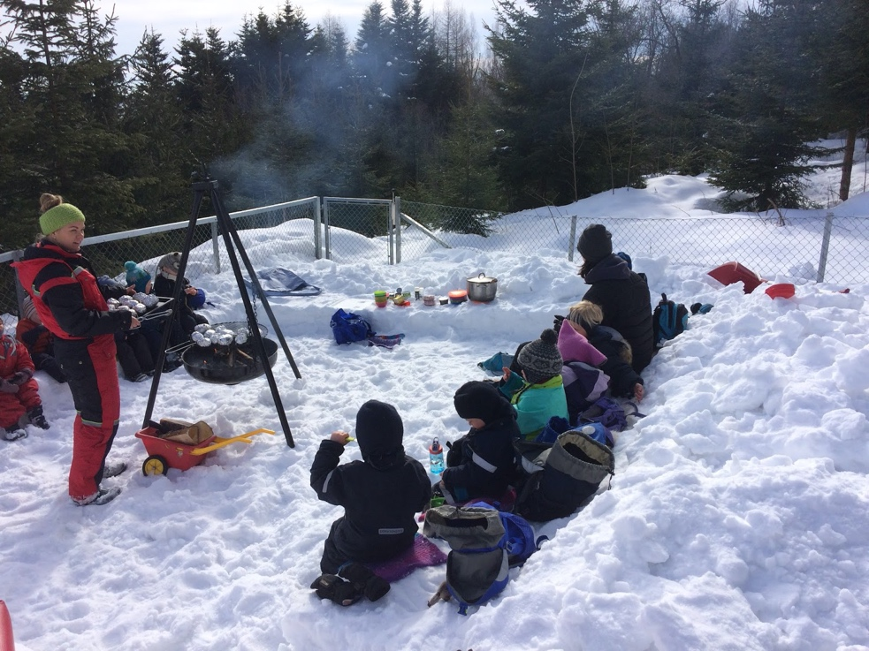

Viktige datoer

13. Februar - tur til Lilløyplassen på Fornebu - levering i barnehagen før 08.20
16. Februar - vinterkarneval
Uke 12 - matuke i barnehagen - kun 1 matboks

